IV. MUZZA TJEDAN ZNANOSTI U OSIJEKU

17.5.-18.5.2024
Prostori: Fakulteta agrobiotehničkih znanosti i Građevinskog i arhitektonskog fakulteta

ŠTO JE MUZZA
Neprofitna organizacija za popularizaciju znanosti, tehnologije, kulture i održivi razvoj društva osnovana radi popularizacije znanosti, tehnologije i kulture među mladima.
MISIJA
Približiti znanost i tehnologiju na interaktivan i pristupačan način, potaknuti znatiželju i maštu djece i mladih te uključiti učenike, volontere, roditelje i učitelje u rad.

VIZIJA
Kroz niz projekata umrežiti djecu i mlade sa svijetom znanosti i tehnologije te im omogućiti susrete sa znanstvenicama i znanstvenicima.
Dugoročni CILJ udruge MUZZA osnivanje je MUZZA CENTRA ZNANOSTI, kao jedinstvenog mjesta gdje će se djeca i mladi, ali i osobe s invaliditetom, susretati s otkrićima i dostignućima koja su ljudsku civilizaciju dovela do suvremene točke razvoja.

IV. MUZZA TJEDAN ZNANOSTI TEME

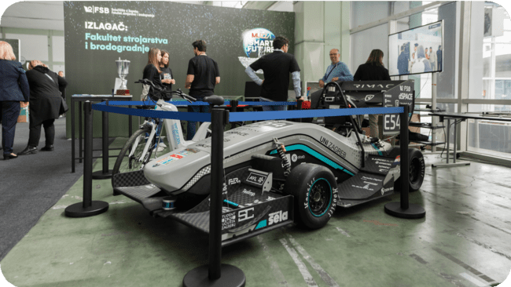

Humanija
Medicina – genetika, aktualna medicinska istraživanja, neuroznanost, anatomija, fiziologija čovjeka, oftalmologija, pshijatrija, sestrinstvo
Zdravlje – dišni sustav, koža, srce, krvožilni
sustav, bolesti
Psihologija i sociologija (ljudsko ponašanje) Znanost o sportu
Budućnost prometa

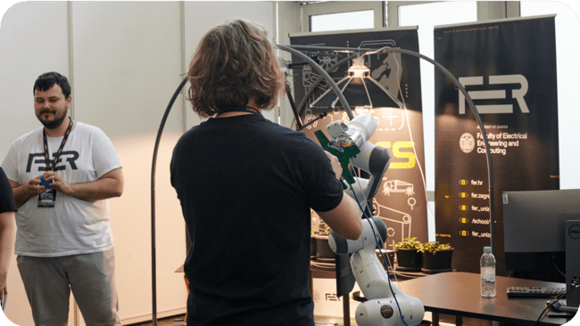
Budućnost robota i umjetna inteligencija

IV. MUZZA TJEDAN ZNANOSTI
TEME

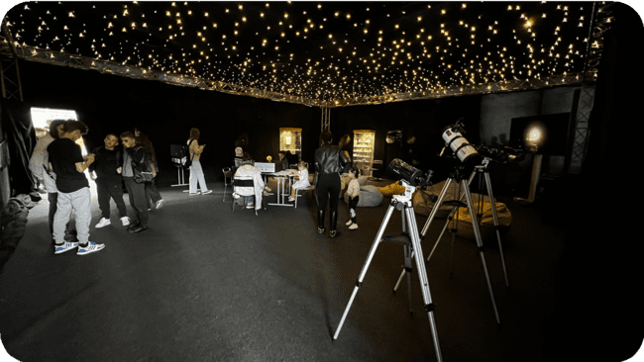

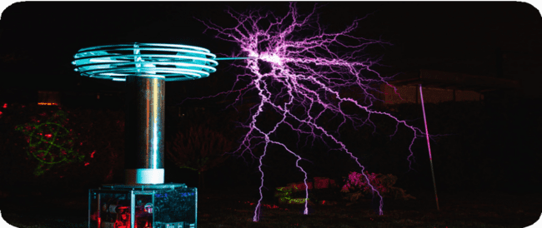
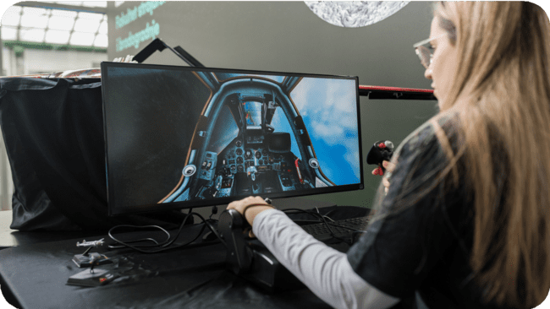
Teslina zavojnica

E-lab (video igrice)
Svemir

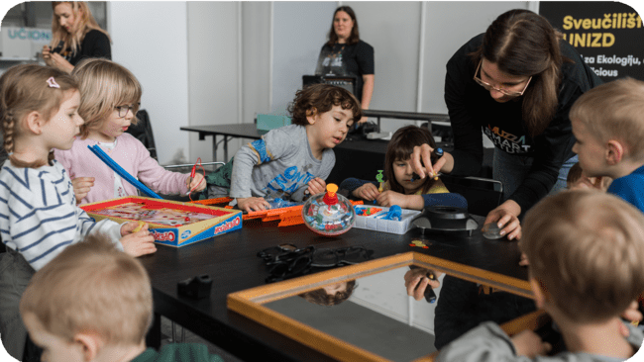
Senzacionalna znanosti - matematika, fizika, biologija

IV. MUZZA TJEDAN ZNANOSTI TEME

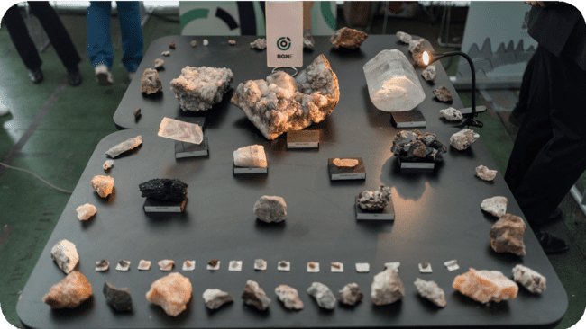

Mehanizacija strojeva
Inženjerstvo, aerodinamika, hidrodinamika
Znanost o zemlji
Vrijeme, klima, vulkani, fosili, stijene, voda, zrak, potresi, požari, poplave, minerali

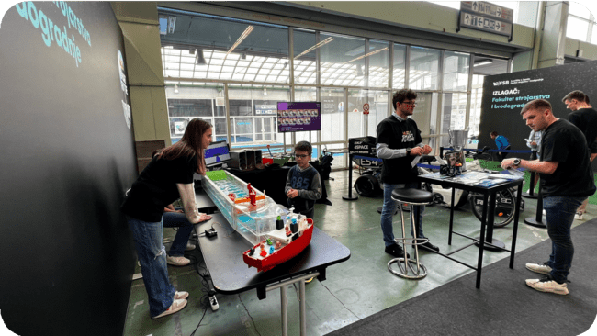
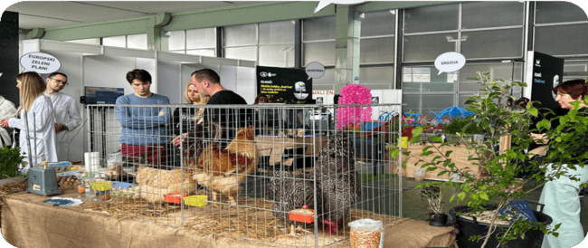
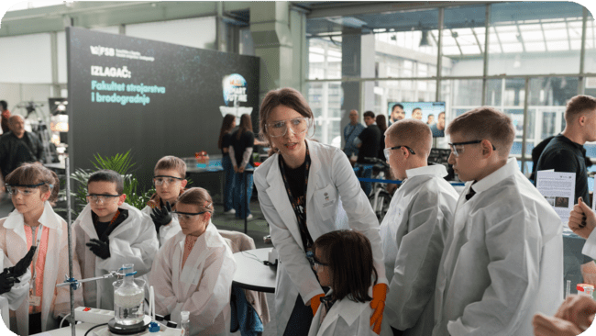
Zoologija MUZZA LAB

IV. MUZZA TJEDAN ZNANOSTI TEME

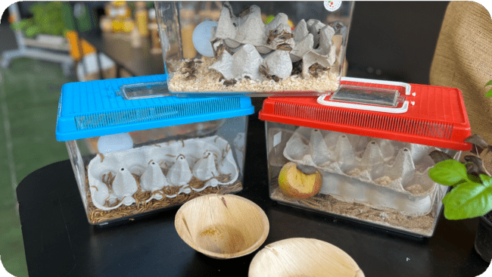

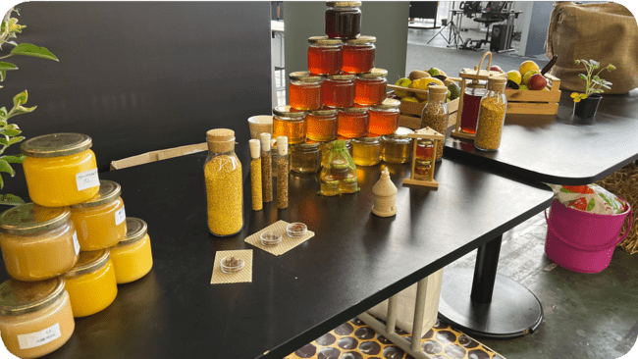
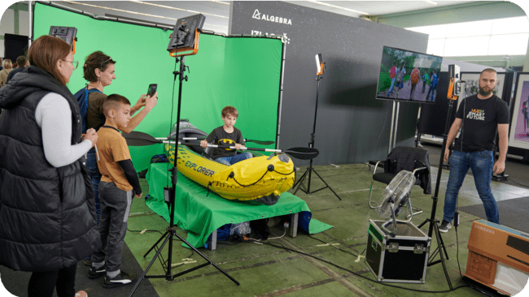
Agrikultura, šumarstvo, ekologija

Digitalni mediji
Znanost o hrani
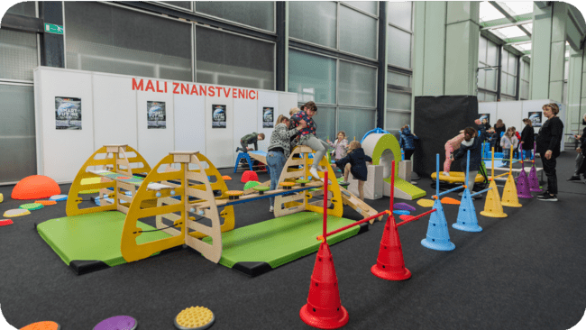
Mali znanstvenici
Program za djecu vrtićke dobi

IV. MUZZA TJEDAN ZNANOSTI NOVE TEME

Energija i snaga Znanost o glazbi

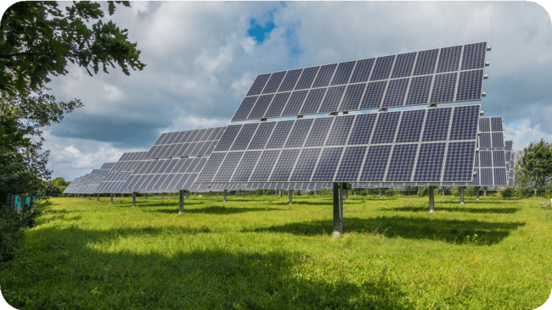
Kibernetička sigurnost
Održivi razvoj

PANELI NA IV. MUZZA TJEDNU ZNANOSTI
Uskoro detaljnije
II.MUZZA tjedan znanosti
(neke od tema)

Kako pretvoriti znanje u posao?
Obnovljivi izvori energije!

Tko će vladati svijetom - čovjek ili umjetna inteligencija
Klimatske promjene - mit ili stvarnost?
Primjena zelenih tehnologija u prometu!

PRESS
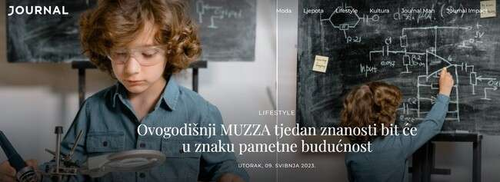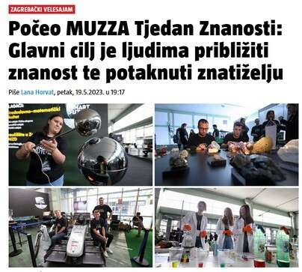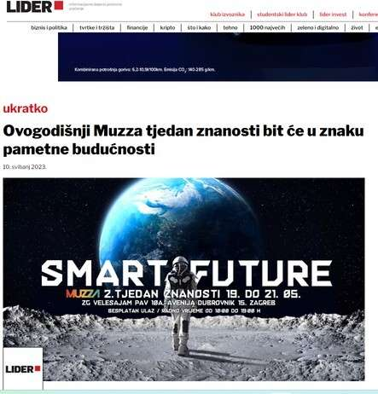
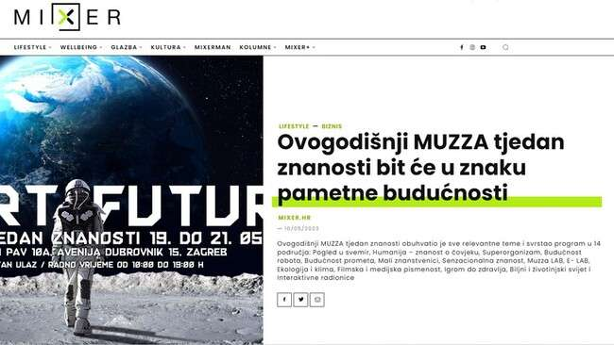
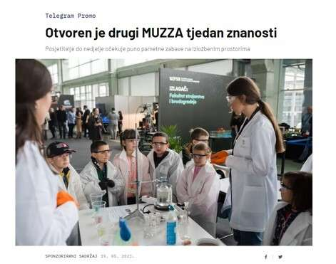
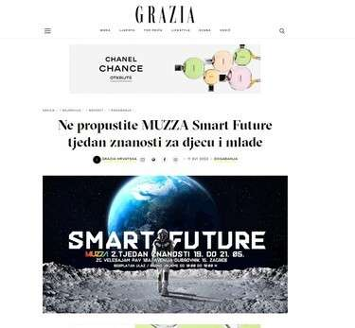

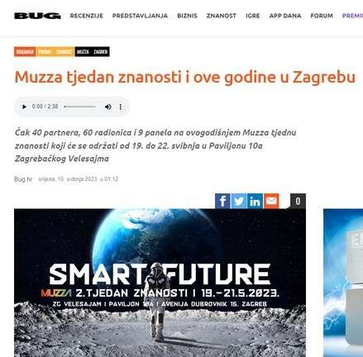
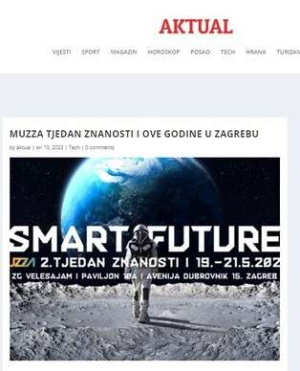
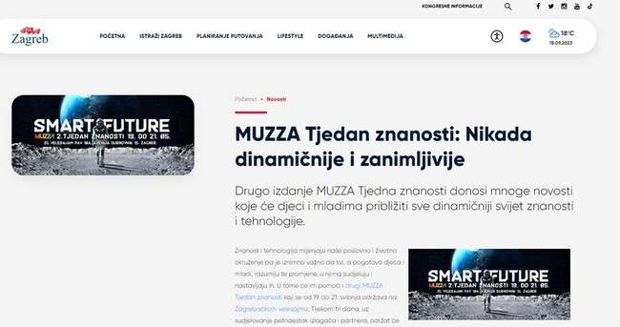

PARTNERI
- Akademija za umjetnost i kulturu u Osijeku
- Ekonomski fakultet u Osijeku
- Fakultet agrobiotehničkih znanosti Osijek
- Fakultet elektrotehnike, računarstva i informacijskih tehnologija Osijek
- Fakultet primijenjene matematike i informatike
- Fakultet turizma i ruralnog razvoja u Požegi
- Fakultet za dentalnu medicinu i zdravstvo Osijek
- Fakultet za odgojne i obrazovne znanosti
- Filozofski fakultet
- Građevinski i arhitektonski fakultet Osijek
- Katoličko bogoslovni fakultet u Đakovu

- Kineziološki fakultet Osijek
- Medicinski fakultet Osijek
- Odjel za biologiju
- Odjel za fiziku
- Odjel za kemiju
- Pravni fakultet Osijek
- Prehrambeno-tehnološki fakultet Osijek

ORGANIZACIJSKI TIM
PROJECT MANAGER: ĐURĐICA PROTIĆ
ASISTENTICA PROJECT MANAGERA: PETRA KOLUNDŽIJA
KOORIDNATOR ISPRED SVEUČILIŠTA U OSIJEKU: prof.dr.sc. Sonja Vila, prorektorica za znanost, tehnologije, projekte i međunarodnu suradnju
VODITELJICE PROJEKTA MALI ZNANSTVENICI: VESNA MARIĆ I LJILJANA ŠARIĆ VODITELJICA PANELA: MLADENKA ŠARIĆ
KOMUNIKACIJSKI PARTNER (PR), MARKETING, VIZUAL: ALERT, LANA ROSANDIĆ

www.muzza.hr
Facebook: https://www.facebook.com/udrugamuzza Instagram: https://www.instagram.com/udrugamuzza/ Tik Tok: https://www.tiktok.com/@udrugamuzza
YouTube: https://www.youtube.com/@udrugamuzza/videos

